SỞ NỘI VỤ TỈNH PHÚ THỌ
TRUNG TÂM DỊCH VỤ VIỆC LÀM HÒA BÌNH

THÔNG BÁO TUYỂN DỤNG
Công ty TNHH GGS Việt Nam, địa chỉ: Khu công nghiệp bờ trái Sông Đà, phường Hòa Bình, tỉnh Phú Thọ, thông báo tuyển dụng như sau:
*Ngành nghề chính: chuyên sản xuất hàng dệt may, cụ thể là may mặc
1. Vị trí và số lương tuyển dụng: Công nhân sản xuất trực tiếp. Số lượng 100 người.
2. Mô tả công việc: Công nhân may công nghiệp và công nhân phụ may, công nhân kiểm hàng, công nhân đóng gói sản phẩm, công nhân đánh số trải vải vv...
3. Yêu cầu: Nam/nữ trong độ tuổi lao động (từ 18 - 50 tuổi) Sức khỏe tốt, không yêu cầu kinh nghiệm, bằng cấp. Chăm chỉ, chịu khó.
4. Thời gian làm việc: Công ty làm giờ Hành chính (có tăng ca theo quy định). Từ Thứ Hai đến thứ Bảy. Nghỉ chủ nhật và các ngày lễ Tết theo Quy định của Luật lao động Việt Nam.
5. Lương và các chế độ phúc lợi
- Lương cơ bản: 4,940,000. Tổng phụ cấp từ 1.350.000đ đến 3.000.000đ/tháng. (Chuyên cần 400.000 đồng, Xăng xe 200.000 đồng, con nhỏ 50.000 đồng, phụ nữ 50.000 đồng, thâm niên từ 150.000 đồng - 1.400.000 đồng, vv..) Thưởng năng suất/sản lượng từ 500.000 - 2.000.000/tháng). Ăn trưa, nước uống miễn phí.
- Tổng thu nhập từ 6.300.000 đến 13.000.000 đối với công nhân may. Từ 5.900.000 đến 9.000.000 đối với công nhân phụ việc, đóng gói, kiểm hàng.
- Công ty thực hiện tốt chế độ BHXH, BHYT, BHTN cho toàn bộ người lao động. Công ty cam kết không chậm lương, không nợ BHXH.
- Người lao động làm việc tại công ty được khám sức khỏe định kỳ 2 lần/năm.
- Công ty có chế độ thưởng các dịp Lễ 30/4, 1/5, Quốc Khánh 2/9 và Tết Nguyên đán.
- Người lao động làm việc tại công ty được tổ chức sinh nhật hàng tháng, được tham gia nhiều hoạt động ngoại khóa, Hội thao văn hóa văn nghệ quy mô và giải thưởng lớn, tham quan du lịch hàng năm...
Hồ sơ ứng tuyển: 01 Sơ yếu lý lịch, CCCD, giấy khai sinh (phô tô công chứng) xác nhận dân sự, ảnh 4x6.
* Mọi chi tiết xin liên hệ: Điện thoại: Đ/c Dũng - Phó Giám đốc TTDVVL: 0912226898. Đ/c Hiền - Trưởng phòng ĐTDVVL: 0902222879; Đ/c: Vinh - Phó Trưởng phòng ĐTDVVL: 0915553009.
Mã QR code zalo  Trung tâm Dịch vụ việc làm  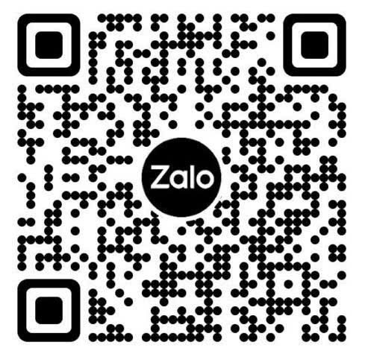 | Mã QR code website  Trung tâm Dịch vụ việc làm  